**MANUAL USO DE HUNG LIN**

* **INTRODUCCIÓN**
* Vamos a distinguir entre 2 tipos de usuarios: usuarios (pueden utilizar el sistema y modificar datos), personas (son las que se dan de alta como ser alumnos, instructores que no vayan a usar el sistema)
* A los usuarios se le pueden otorgar privilegios según lo que querramos que tenga acceso:
  + **Es staff**. Si está activado podrá utilizar “admin” y sólo modificar sus datos y de los integrantes de la casa que es reponsable solamente.
  + **Es superusuario**. Si está activado podrá acceder a todas las funciones del sistema, incluso para dar de alta un nuevo usuario. **NO CONFUNDIR CON DAR DE ALTA UNA PERSONA**.
* La primera vez que se ingresa al sistema hay que usar el usuario **hunglin** con clave **Rafaela4840**.
* Mediante este usuario podremos dar de alta a nuevos usuarios y personas. La idea es dar de alta un usuario e ingresar como él para utilizar el sistema.
* Si queremos que una persona se convierta en administrador de su Casa y de sus alumnos, debemos crear un usuario (<http://vxsct10016.avnam.net:8001/admin>) con los privilegios antes mencionados (uno o ambos) y asignarle ese nombre de usuario a la Persona.
* **INGRESO AL SISTEMA.**

Para ingresar al sistema debemos entrar a la página [http://vxsct10016.avnam.net:8001](http://vxsct10016.avnam.net:8001/)

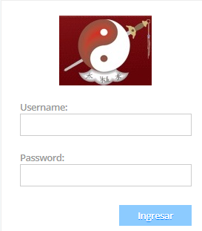

en el cual ingresaremos con nuestro nombre de usuario y clave.

Ejemplo:

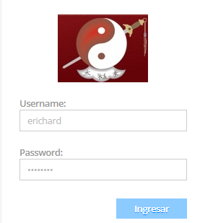

Al ingresar al sistema, veremos la siguiente pantalla, donde tenemos todas las opciones del sistema.



* **NUEVOS USUARIOS**

Para dar de alta un usuario, tenemos la opcion **<Registro>** que nos permitirá dar de alta los datos necesarios para que una persona pueda utilizar el sistema.

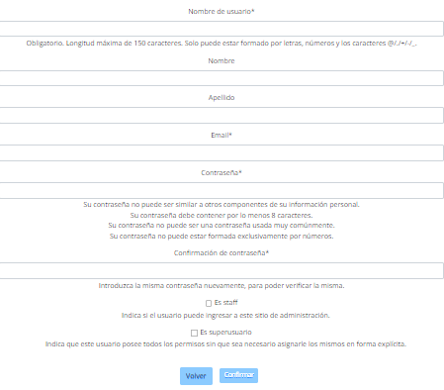

* 1. **Es staff**. Si está activado podrá utilizar “admin” y sólo modificar sus datos y de los integrantes de la casa que es reponsable solamente.
  2. **Es superusuario**. Si está activado podrá acceder a todas las funciones del sistema, incluso para dar de alta un nuevo usario. **NO CONFUNDIR CON DAR DE ALTA UNA PERSONA**.

Debemos ingresar todos los datos y apretar **Confirmar** o **Volver**.

* **CAMBIO DE CLAVE**

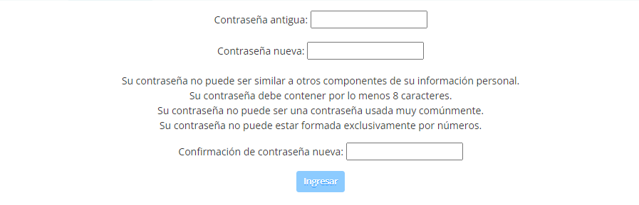

# CASAS

Se mostrará una lista de todas las casas existentes, junto con la cantidad de alumnos de esa casa y para cada Casa la cantidad de Alumnos Activos / No Activos / Fallecidos, columnas A/N/F.

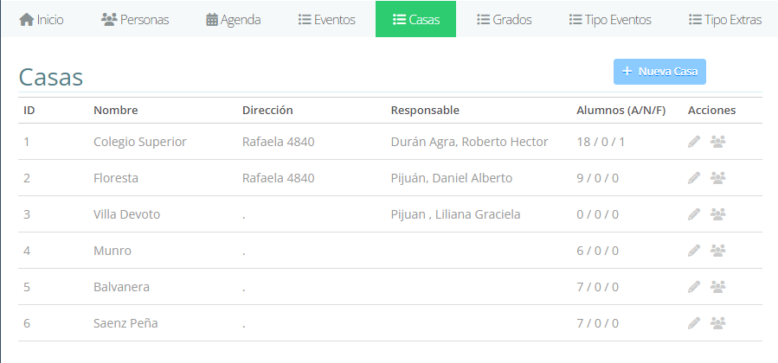



Cliquendo en podremos ingresar los datos de una nueva casa.

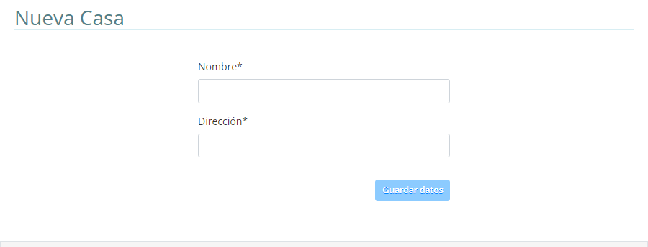

Tenemos 2 posibles acciones:

|  |  |  |  |
| --- | --- | --- | --- |
|  | Esta opción nos permite modificar cualquier dato de la Casa. |  | Esta opción nos permite listar todas las personas pertenecientes a esa Casa |

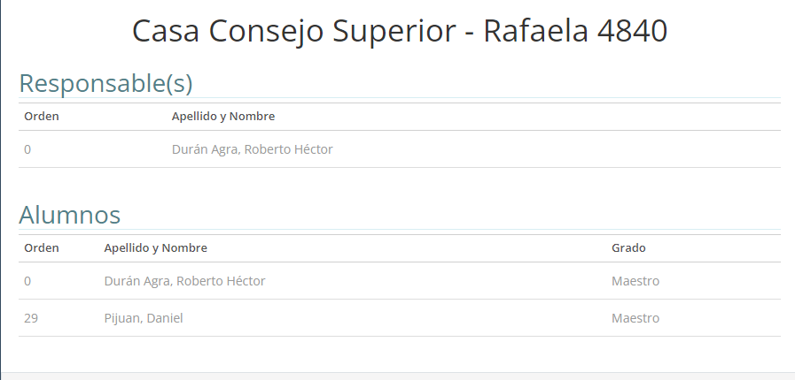

# GRADOS

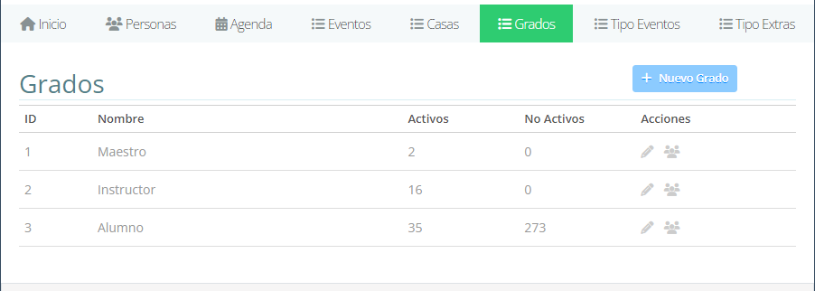

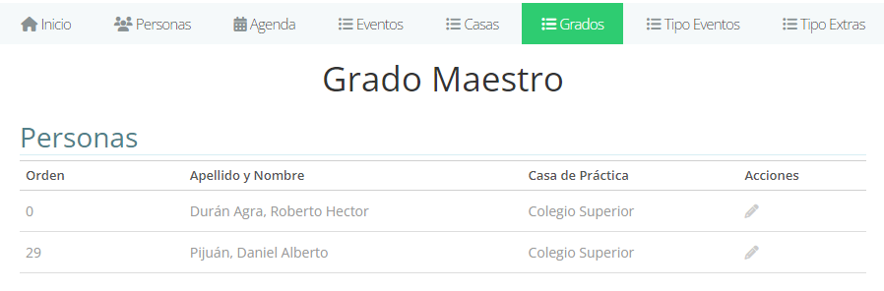

# PERSONAS

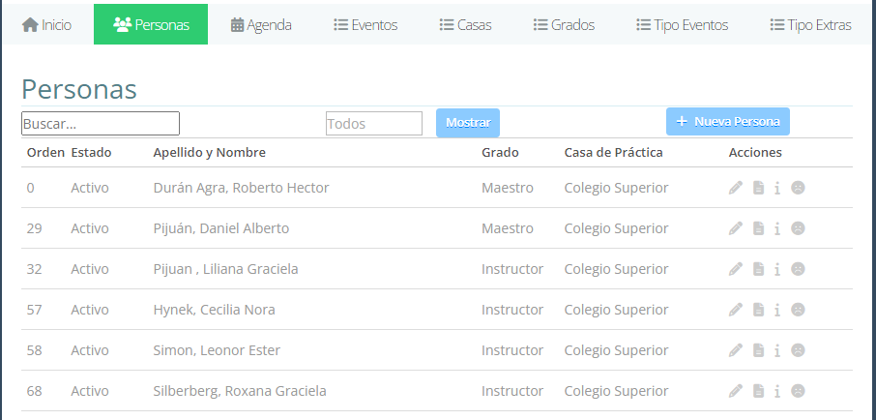

|  |  |  |  |
| --- | --- | --- | --- |
|  | Permite modificar datos de una Persona. |  | Muestra todos los datos de una Persona, Eventos y Extras realizados. |
|  | Para agregar extras a una Persona. |  |  |
|  | Marca una persona como No Activa |  | Marca una persona como Activa |

# TIPOS DE EVENTOS

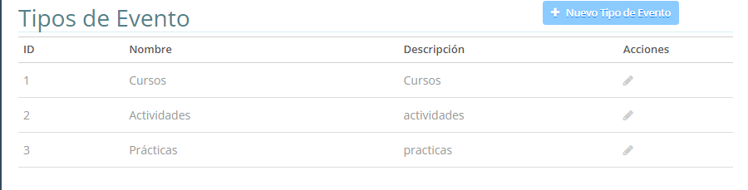

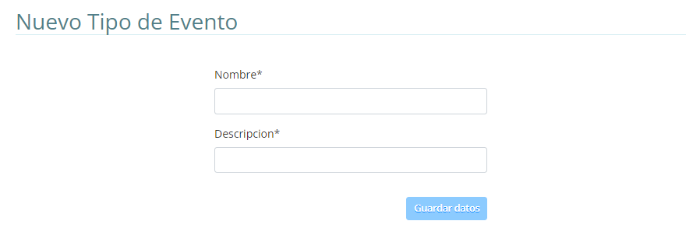

# EVENTOS

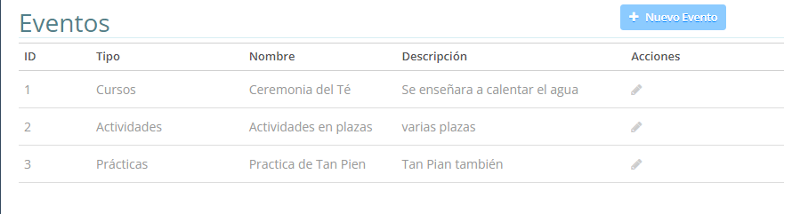

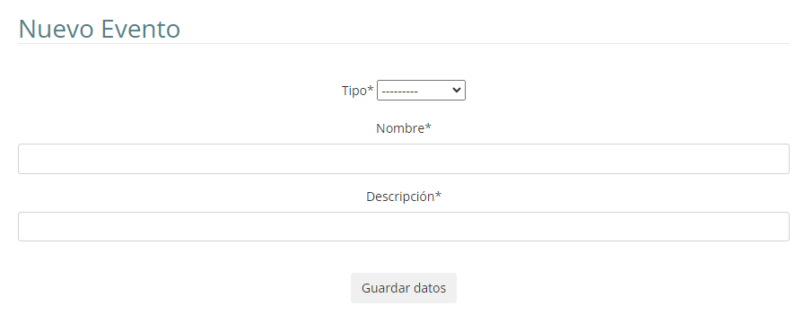

# AGENDA

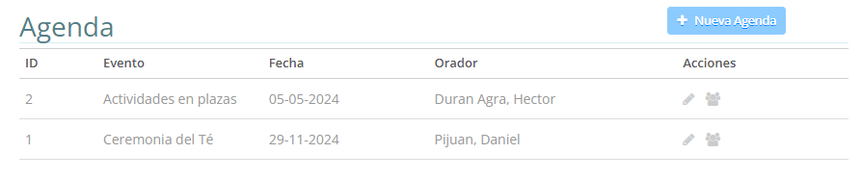

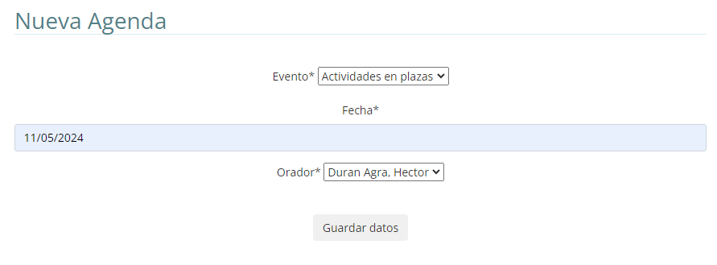

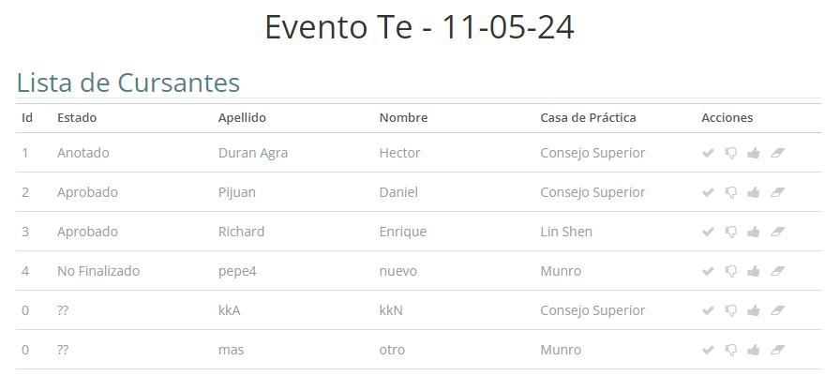

Donde

|  |  |  |  |  |  |  |  |
| --- | --- | --- | --- | --- | --- | --- | --- |
|  | Marcar Anotado |  | Marcar No Finalizado |  | Marcar Finalizado |  | Marcar Eliminado |

# PROCEDIMIENTO PARA DAR DE ALTA UN EVENTO

1. Los tipos de evento existentes son: CURSO, ACTIVIDAD y PRÁCTICA, pudiendo agregar nuevos con la opción TIPO DE EVENTOS.

2. En EVENTOS podremos definir un tipo de Curso, Actividad o Práctica en forma general, por ejemplo “Ceremonia del Té”, incluso pudiendo agregar un comentario.

3. Una vez definido el Evento, se debe AGENDAR. Acá eligiremos el Evento, la fecha y el orador.

4. Una vez agendado, agregaremos los cursantes.

# NOTAS TÉCNICAS

Debemos tener en cuenta 2 temas

1. Base de Datos. Debe estar levantada

Webmin → Servidores → Servidor de Base de Datos MariaDB

si no está levantada aparece un botón que permite levantarla.

2. Tener la aplicación levantada, o sea, ejecutar docker

Entrar a la consola de comandos del virtual server (<https://vxsct10016.avnam.net:10000/>)

y ahi en Webmin → Herramientas → Terminal

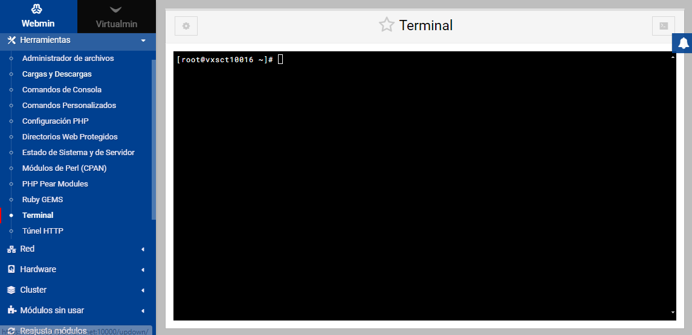

escribir a continuación de #

**docker run erichard56/hunglin-web:latest**

# PARA ARMAR UNA NUEVA IMAGEN

a) En Windows → PowerShell se arma la imagen que se debe bajar en el servidor virtual.

PS> **e:**

PS> **cd \desarrollos\Hunglin\hunglin**

PS> **docker build -t erichard56/hunglin-web .**

[+] Building 4.7s (11/11) FINISHED docker:default

=> [internal] load build definition from Dockerfile 0.2s

=> => transferring dockerfile: 293B 0.1s

=> [internal] load metadata for docker.io/library/python:3.12.3 1.6s

=> [internal] load .dockerignore 0.2s

=> => transferring context: 44B 0.1s

=> [1/6] FROM docker.io/library/python:[3.12.3@sha256](mailto:3.12.3@sha256):3966b81808d864099f802080d897cef36c01550472ab3955fdd716d1c66 0.0s

=> [internal] load build context 1.6s

=> => transferring context: 67.19kB 1.5s

=> CACHED [2/6] WORKDIR /web 0.0s

=> CACHED [3/6] COPY requirements.txt /web/requirements.txt 0.0s

=> CACHED [4/6] RUN python -m pip install --upgrade pip 0.0s

=> CACHED [5/6] RUN pip install -r requirements.txt 0.0s

=> CACHED [6/6] COPY . /web 0.0s

=> exporting to image 0.3s

=> => exporting layers 0.0s

=> => writing image sha256:164473b87724795bee03a3621e0edc2ed5e7e567dbc57ae17f00cb95e1632203 0.0s

=> => naming to docker.io/erichard56/hunglin-web 0.1s

View build details: docker-desktop://dashboard/build/default/default/bds01ep3vgoe9u0x5jrqpsu6f

What's Next?

View a summary of image vulnerabilities and recommendations → docker scout quickview

PS> **docker push erichard56/hunglin-web:latest**

The push refers to repository [docker.io/erichard56/hunglin-web]

17a1e290fd8b: Pushed

d7a1f4015e75: Pushed

1b5adefde326: Pushed

c417c67597f8: Pushed

64a8aa9be611: Pushed

490770c36be4: Pushed

d2533dcba450: Layer already exists

ae9947778648: Pushed

cbe4fb5e267b: Pushed

734c0f0b65c2: Pushed

8845ab872c1c: Pushed

d7d4c2f9d26b: Pushed

bbe1a212f7e9: Pushed

latest: digest: sha256:7cc0d8deb44a873abd158f0e777aaf03bb091ed0d909d77f98bb157986c96ae7 size: 3054

b) En servidor virtual **→** entrar a una sesion de terminal.

# **docker ps**

CONTAINER ID IMAGE COMMAND CREATED STATUS PORTS NAMES

5c4091017d36 docker.io/erichard56/hunglin-web:latest /bin/sh -c python... 39 hours ago Up 39 hours 0.0.0.0:8001->8000/tcp vigorous_margulis

# **docker stop 5c4091017d36**

WARN[0010] StopSignal SIGTERM failed to stop container heuristic_hoover in 10 seconds, resorting to SIGKILL

5c4091017d36

# **docker login**

**# docker system prune --all**

Emulate Docker CLI using podman. Create /etc/containers/nodocker to quiet msg.

WARNING! This command removes:

- all stopped containers

- all networks not used by at least one container

- all images without at least one container associated with them

- all build cache

Are you sure you want to continue? [y/N] y

Deleted Containers

052626e027b87ba4e25d33422a3a12a91793f60e81fbc7bb53cc7a4523b88222

10a6f8dfe9a4bdb0d5fd513347476802b55afa19a506691379f0626a3852a03c

5c4091017d3635083799294ea447193a6696d237a2f5ac822414846bf7b0dcf3

Deleted Images

b76ca1bff79d91f9c464768e2c8ef68c5ba602af43958f8376df5002fc8aac85

Total reclaimed space: 1.11GB

**# docker pull erichard56/hunglin-web:latest**

Emulate Docker CLI using podman. Create /etc/containers/nodocker to quiet msg.

Resolved "erichard56/hunglin-web" as an alias (/var/cache/containers/short-name-aliases.conf)

Trying to pull docker.io/erichard56/hunglin-web:latest...

Getting image source signatures

Copying blob d46a03def8d9 done |

Copying blob c6cf28de8a06 done |

Copying blob 891494355808 done |

Copying blob 6582c62583ef done |

Copying blob bf2c3e352f3d done |

Copying blob a99509a32390 done |

Copying blob 4429b810e09e done |

Copying blob 2a4ca5af09fa done |

Copying blob 16fc53f415cc done |

Copying blob dea3ff72882e done |

Copying blob 7c230215f462 done |

Copying blob eeed1c6a1d03 done |

Copying blob f13b8e8db232 done |

Copying config 164473b877 done |

Writing manifest to image destination

164473b87724795bee03a3621e0edc2ed5e7e567dbc57ae17f00cb95e1632203

**# docker run -p 8001:8000 erichard56/hunglin-web:latest**

Emulate Docker CLI using podman. Create /etc/containers/nodocker to quiet msg.

Watching for file changes with StatReloader

Performing system checks...

System check identified no issues (0 silenced).

June 05, 2024 - 10:10:15

Django version 5.0.6, using settings 'hunglin.settings'

Starting development server at http://0.0.0.0:8000/

Quit the server with CONTROL-C.